Муниципальное бюджетное учреждение дополнительного образования
Борисоглебский центр внешкольной работы
Борисоглебского городского округа структурное подразделение
«Учебно-исследовательский экологический центр им. Е.Н. Павловского»
Объединение «Лесная энциклопедия»

Учебно-исследовательская работа
Галлообразующие членистоногие древесно-кустарниковых пород Теллермановского леса

Работу выполнила Соловьева Елена Андреевна,
обучающаяся БЦВР БГО СП
«Учебно-исследовательский экологический центр
им. Е.Н. Павловского», 8 класс

Руководитель
Святодух Надежда Юрьевна,
педагог дополнительного образования
Борисоглебского центра внешкольной работы

Воронежская область
г. Борисоглебск
2018
Оглавление

1. | Введение…………………………………………………………….. | 3
2. | Методы исследования………………………………………………. | 6
3. | Результаты исследования ………………………………………….. | 7
4. | Выводы………………………………………………………………. | 11
5. | Заключение…………………………………………………………. | 12
6. | Библиографический список………………………………………… | 13
7. | Приложения.………………………………………………………… | 15

Введение
Галлообразование – это патологический процесс, выражающийся в разрастании и изменении растительных тканей под воздействием специфических возбудителей – галлообразователей. Среди них известны представители многих групп организмов: некоторые низшие грибы, вирусы, бактерии, круглые черви, клещи и насекомые. На растении под влиянием галлообразователя образуются своего рода новообразования – галлы [8].
Галлы членистоногих издавна привлекали к себе внимание. В литературе есть указания на то, что галлы были известны и даже использовались в практических целях (для получения красителей и дубильных веществ) еще на заре нашей эры – в античном мире и в древнем Китае. Серьезное научное исследование галлов и их возбудителей началось в XIX–XX в [8].
Хозяйственное значение галлообразующих членистоногих значительно, но неоднозначно. Среди них известны настоящие вредители культурных растений, например галлообразователи на хлебных злаках, а также многие галлообразующие виды, существенно повреждающие лесные и декоративные виды растений (дуб, клен, иву, розу и др.), лекарственные (шалфей, шиповник, девясил), технические (некоторые злаки, эфиромасличные растения) и другие культуры. Но есть среди галлообразующих членистоногих виды, связанные с вредными растениями, например со злостными сорняками. Этих галлообразователей можно использовать при регуляции размножения и распространения сорной растительности [8].
Познакомившись с литературой по данной теме, мы выяснили, что на территории Воронежской области наиболее изученной является фауна дубовых орехотворок. В автореферате И.М. Казбановой «Фауна и экология орехотворок (Hymenoptera, Cynipidae) порослевых дубрав зеленой зоны г. Воронежа» [6] указывается 12 видов, обнаруженных в зеленых насаждениях г. Воронежа.
В работе Н.Г. Жиренко нашли информацию о двух видах орехотворок из исследуемого леса: нумизматической (Neuroterus numismalis Fourc.) и лепешковидной (Neuroterus albipes Schenck) [12].
В кадастре беспозвоночных животных Воронежской области имеются указания о 19 видах галлообразующих клещей, 13 видах галлообразующих тлей, но среди данных указаний нет ни одного упоминания о видах из Теллермановского леса [5]. Все выше изложенное делает данную работу актуальной.
Новизна работы состоит в попытке составить таксономический список галообразующих членистоногих Теллермановского леса.
Практическая значимость работы. Данные о распространении и численности галообразователей могут быть использованы при проведении мониторинга лесных экосистем среднерусской лесостепи. Результаты исследования будут использоваться в учебном процессе на занятиях в объединениях «Лесная энциклопедия» и «Живая природа» учебно-исследовательского экологического центра им. Е.Н. Павловского.
Теллермановский лес расположен на юге среднерусской лесостепи Русской равнины. Это южная окраина области распространения теневых широколиственных лесов. Данный лесной массив вытянулся вдоль рек Хопраи Вороны на ̴̴̴̴̴̴ 110 км. Длина этого лесного многоугольника около 65 км, ширина – от 3 до 16 км. Типичная «нагорная дубрава» занимает около 75% всей площади, остальная территория представлена пойменным лесом [10].
Цель. Познакомиться с членистоногими галлообразователями древесно-кустарниковых пород Теллермановского лесного массива по их галлам.
Задачи:
1. с помощью маршрутного метода провести сбор частей растений с галлами;
2. выявить видовой состав и изучить фаунистические характеристикичленистоногих-галлообразователейдревесно-кустарниковых пород Теллермановского леса;
3. подготовить презентационный и коллекционный материал.

Методика исследования
1. При выборе маршрута учитывали особенности рельефа и различных типов леса.
2. Фотографирование мест и объектов исследования проходило с помощью фотоаппарата Nikon D3200 и с использованием смарт-линз REMAX Aipai (приложение 2).
3. Определение проходило с помощью бинокуляра МБС-9, цифрового микроскопа (Multifunction Digital Microscope TS3), а так же с использованием определителя повреждений лесных и декоративных деревьев и кустарников европейской части СССР В.И.Гусев [4] и определителя насекомых-галлообразователей культурных и дикорастущих растений европейской части СССР. Том Перепончатокрылые М.Д.Зерова, Л.А.Дьякончук, В.М.Ермоленко [8].
3. Гербаризация материала проходил по методике, описанной в книге В.Б.Голуба, Д.А.Колесовой, Ю.Б.Шуровенкова, А.А.Эльчибаева «Энтомологические и фитопатологические коллекции, их составление и хранение» [11].

Результаты исследований и их обсуждение

1. Сбор материала проходил во время движения по заданным маршрутам (приложение 1). Маршруты выбирались с учетом рельефа местности и расположенных здесь типов леса (осоко-снытевая дубрава, солонцовая дубрава, ландыше-ежевичная дубрава). Было пройдено 2 маршрута общей протяженностью около 20 км. По пути следования растения, с обнаруженными галлами фотографировались. Отдельные листья собирались для гербаризации и вскрытия галл.
Всего было собрано около 40 образцов с 5 древесно-кустарниковых пород (приложение 3). Обнаруженные галлы определялись с помощью различных определителей [4,8] до родов и видов. Было вскрыто и сфотографировано с помощью увеличительной линзы (5х) 5 экземпляров галл. Фотографии клещей были сделаны с цифрового микроскопа (приложение 2).
2. В результате было определено 10 видов членистоногих из 7 родов, относящихся к 3 семействам, 3 отрядам и 2 классам членистоногих животных (таблица 1, 2).
Таблица 1
Систематический состав членистоногих-галлообразователей древесно-кустарниковых пород, обнаруженных в Теллермановском лесу
( июль – август 2018 г.)
Класс | Отряд | Семейство | Количество видов
Паукообразные (Arachnida) | Акариформные клещи (Acariformes) | Галловые четырехногие клещи (Eriophyidae) | 4
Насекомые (Insécta) | Равнокрылые (Homoptera) | Тли (Pemphigidae) | 1
 | Перепончатокрылые (Hymenoptera) | Орехотворки (Cynipidae) | 5

Наибольшим видовым разнообразием отличается отряд Перепончатокрылые, что составило 50% от общего количества собранных видов (рис. 1).

Рис. 1. Процентное соотношение количества видов в отрядах членистоногих галлообразователей
Таблица 2
Членистоногие-галлообразователи древесно-кустарниковых пород, обнаруженные в Теллермановском лесу
( июль – август 2018 г.)
Название породы | Членистоногое-галлообразователь
Вяз (Ulmus sp.) | - Вязовая бледная тля  (Kaltenbachiella pallid Halid.)  - Вязовый головчатый клещ  (Aceria campestricola Frauenf.)
Липа сердцевидная  (Tilia cordata Mill.) | - Липовый галловый клещик  (Eriophyes tiliae Nal.)
Дуб черешчатый  (Quercus robur L.) | - Нумизматическая орехотворка  (Neuroterus numismalis Fourc.)  - Яблоковидная орехотворка  (Diplolepis quercus folii L.)  - Шишковидная орехотворка  (Andricus foecundatrix Hart.)  - Стягивающая дубовая орехотворка  (Andricus Curvator Hart.)  - Лепешковидная орехотворка  (Neuroterus fumipennis Hart.)
Клен полевой  (Acer campestre L.) | - Кленовый жилковый клещ  (Aceria macrochela Nal.)
Ива(Salix sp.) | - Ивовый галловый клещик  (Eriophyes tetanothrix Nal.)

Проанализировав данные таблицы, выяснили, что большинство видов галлообразователей являются обитателями дуба, что составило 50 % от всех обнаруженных галл (рис. 2).

Рис. 2. Процентное соотношение галлообразователей на исследуемых древесно-кустарниковых породах

В результате осмотра растений так же обнаружили следующее:
- нумизматическая орехотворка (Neuroterus numismalis), поражала отдельные деревья дуба черешчатого (Quercus robur) на 95%. На отобранных листьях количество галл достигало 184 экз. (рис. 3.);
- остальные виды галлообразователей встречались спорадично;
- большинство обнаруженных галл локализуются на листовой пластинке, но галлы шишковидной орехотворки образуются на вершинах молодых побегов.
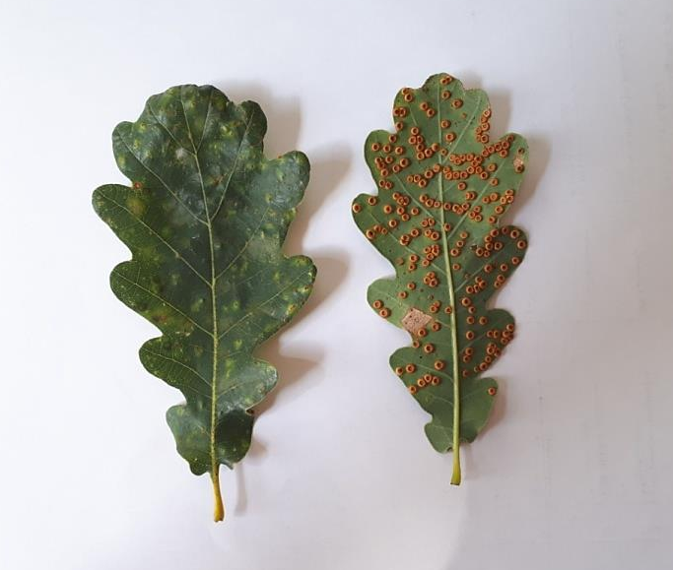
Рис. 3. Листья дуба черешчатого с галлами Нумизматической орехотворки

3. Изготовили коллекцию «Галлообразующие членистоногие древесно-кустарниковых пород Теллермановского леса», которая состоит из 8 гербарных образцов (приложение 2).
Выводы
1. Было пройдено 2 маршрута общей протяженность 20 км. Всего было собрано около 40 образцов с 5-ти древесно-кустарниковых пород.
2.В результате было определено 11 видов членистоногих из 7 родов, относящихся к 3 семействам, 3 отрядам и 2 классам членистоногих животных.
- Наибольшим разнообразием отличается отряд Перепончатокрылые, представленный 6 видами орехотворок.
- Самый многочисленный по количеству видов комплекс галлообразователей отмечен на дубе черешчатом.
- Из всех обнаруженных видов галл (10), 9–локализуются на листовой пластинке, 1 (галлы шишковидной орехотворки) – образуется на вершинах молодых побегов.
3. Подготовленная коллекция может служить демонстрационным материалом на занятиях в учебно-исследовательском экологическом центре им. Е.Н. Павловского.

Заключение
Данная работа требует продолжения т.к. степень изученности членистоногих-галлообразователей древесно-кустарниковых пород Теллермановского леса отличается бессистемностью и неполнотой.
Необходимо, так же проводить наблюдения за отдельными видами галлообразующих членистоногих в разных типах леса. Это в будущем позволит сделать определенные выводы об уровне поврежденности крон и плотности галлов на листовых пластинах, так как имеются свидетельства, что при массовом заселении галообразователями в специфических условиях ослабления растений наблюдается резкое угнетение отдельных кустов и деревьев, а иногда и полное их усыхание [8].

Список использованной литературы
- Белов Д.А. Особенности комплекса галлообразующих членистоногих в городских насаждениях Москвы / Лесной вестник 1/2008 – 73-74 с.
- Гляковская Е.И., Петров Д.Л. Тераформирующие членистоногие в составе комплексов фитофагов-вредителей зеленых насаждений Гродненскогопонеманья / Труды БГУ 2016, том 11, часть 2 – 383-398 с.
- Гусев В.И. Определитель повреждений лесных, декоративных и плодовых деревьев и кустарников – М Леснпром-сть, 1984 – 472 с.
- Гусев, В.И. Определитель повреждений лесных и декоративных деревьев и кустарников европейской части СССР / В.М. Гусев. – Москва, Ленинград : изд-во Гослесбумиздат, 1951. – 563 с.
- Кадастр беспозвоночных животных Воронежской области / Под ред. проф. О.П. Негробова. – Воронеж: Воронеж. гос. ун-т, 2005. –753 с.
- Казбанова И.М. «Фауна и экология орехотворок (Hymenoptera, Cynipidae) порослевых дубрав зеленой зоны г. Воронежа», дис. кан. био. наук. – Воронеж.: 2004. – 24 с.
- Насекомые-галлообразователи культурных и дикорастущих растений европейской части СССР. Двукрылые / Коломец Т.П., Мамаев Б.М., Зерова М.Д., Нарчук Э.П., Ермоленко В.М., Дьякончук Л.А.; Отв. Ред. Савченко Е.Н.; АН УССР. Ин-тзоологии им. И. И. Шмальгаузена. – Киев: Наук. Думка, 1989.– 168 с.
- Насекомые-галлообразователи культурных и дикорастущих растений европейской части СССР. Перепончатокрылые / Зерова М.Д., Дьякончук Л.А., Ермоленко В.М.; отв. ред. Савченко Е.Н.; АН УССР. Ин-т зоологии им. И. И. Шмальгаузена. – Киев: Наук. Думка, 1988.– 160 с.
- Практикум по лесной энтомологии: Учеб. пособие для студ. высш. учеб. заведений / Е.Г. Мозолевская, Н.К. Белова, Г.С. Лебедева, Т.В. Шарапа; Под ред. Е. Г. Мозолевской. – М.: Издательский центр «Академия», 2004. – 272 с.
- Экосистемы Теллермановского леса / отв. ред. В. В. Осипов; Ин-т лесоведения. – М.: Наука, 2004. – 340 с.
- Энтомологические и фитопатологические коллекции, их составление и хранение. В.Б. Голуб, Д.А. Колесова, Ю.Б. Шуровенков, А.А. Эльчибаев. – Воронеж: Изд-во ВГУ, 1980.– 228 с.

ВспышкачисленностиNeuroterusNumismalis (Fours.) иNeuroterusAlbipes (Schenck) вТеллермановскомлесноммассиве [Электронный ресурс]. – Режим доступа:https://docplayer.ru/61958019-Vspyshka-chislennosti-neuroterus-numismalis-fourc-i-neuroterus-albipes-schenck-v-tellermanovskom-lesnom-massive.html
- Семейство галловые четырехногие клещи – Eriophyida [Электронный ресурс]. – Режим доступа: http://agrohimija.ru/vrediteli/2005-semeystvo-gallovye-chetyrehnogie-kleschi-eriophyida.htmlСемейство орехотворки
- Cynipidae[Электронный ресурс]. – Режим доступа:http://agrohimija.ru/vrediteli/2177-semeystvo-orehotvorki-cynipidae.html

ПРИЛОЖЕНИЯ

Приложение 1
Место исследования
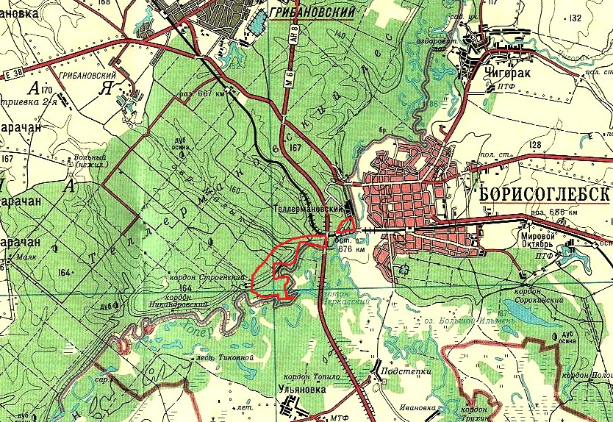
2
1
Масштаб 1:200 000
Условные обозначения: маршрут
Рис. 1. Карта с обозначением маршрутов

Приложение 2
Основные этапы работы
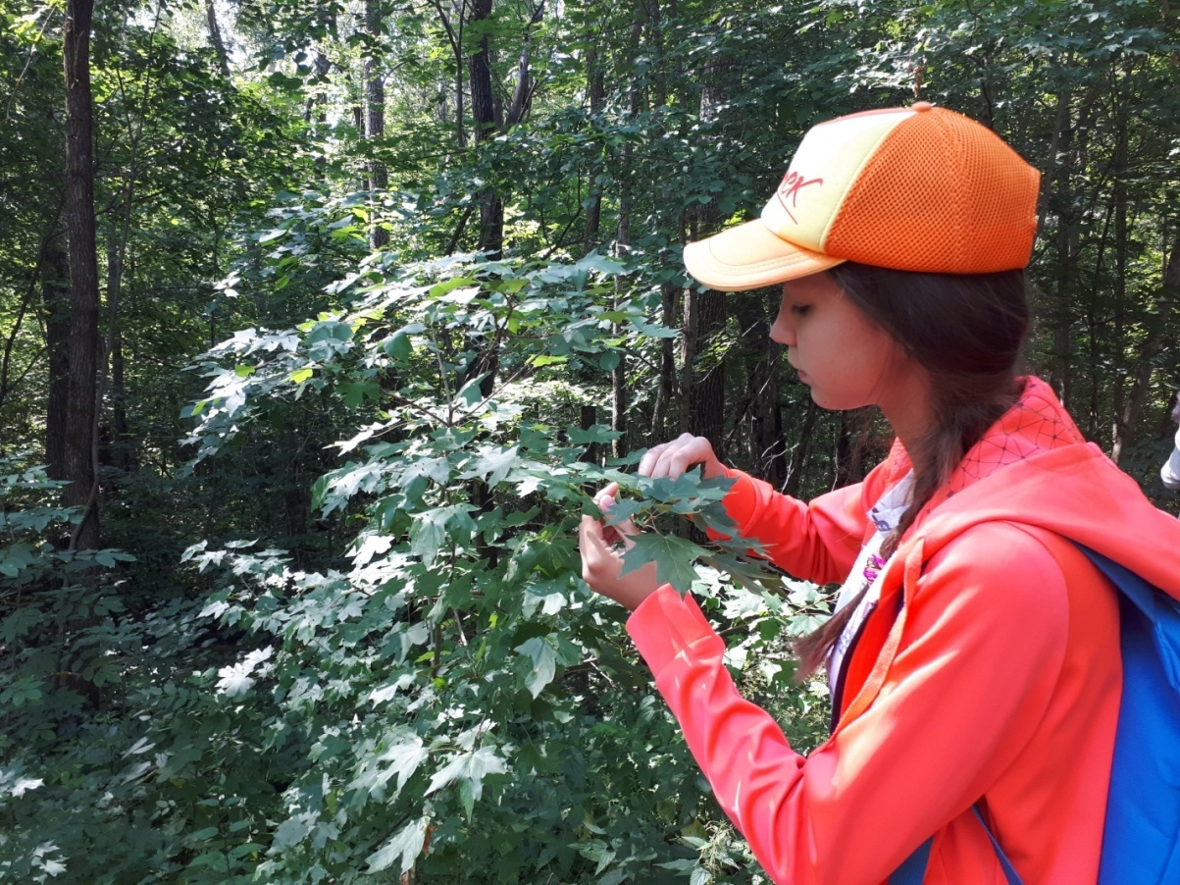
Рис. 2.Сбор материала
(Фото М.С.Соловьевой)
Рис. 3. Разбор материала в условиях стационара
(Фото М.С.Соловьевой)
Приложение 2 (продолжение)

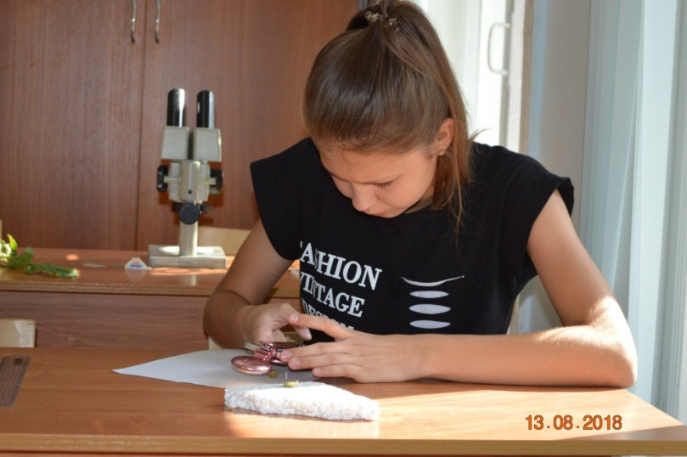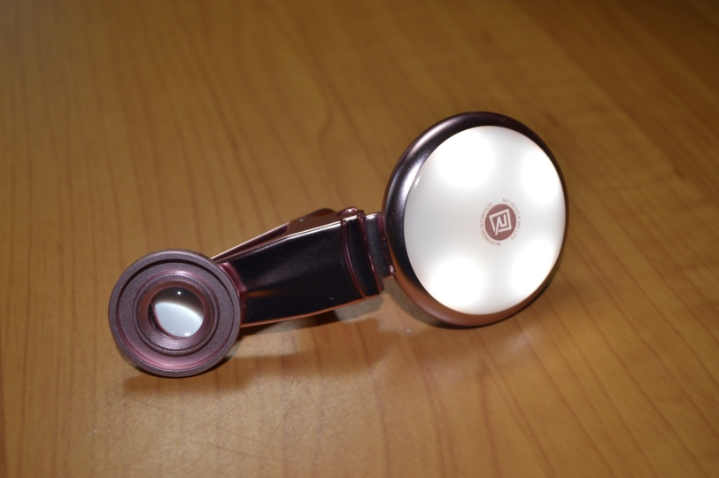
Рис. 4.Фотографирование собранного материала с помощью смарт-линз в условиях стационара
(Фото М.С.Соловьевой)
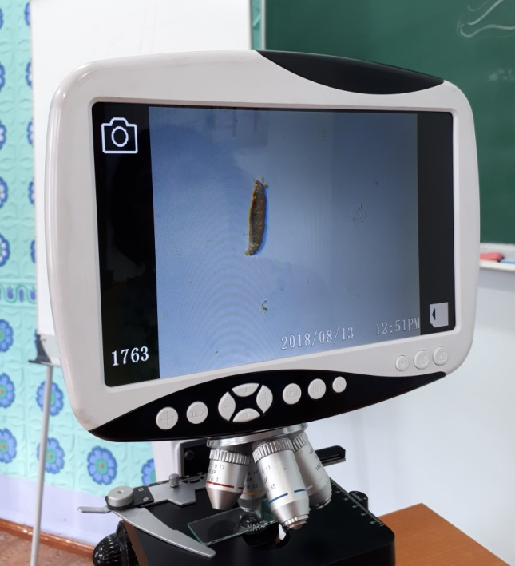
Рис. 5. Ивовый галловый клещик на цифровом микроскопе.

Приложение 2 (продолжение)

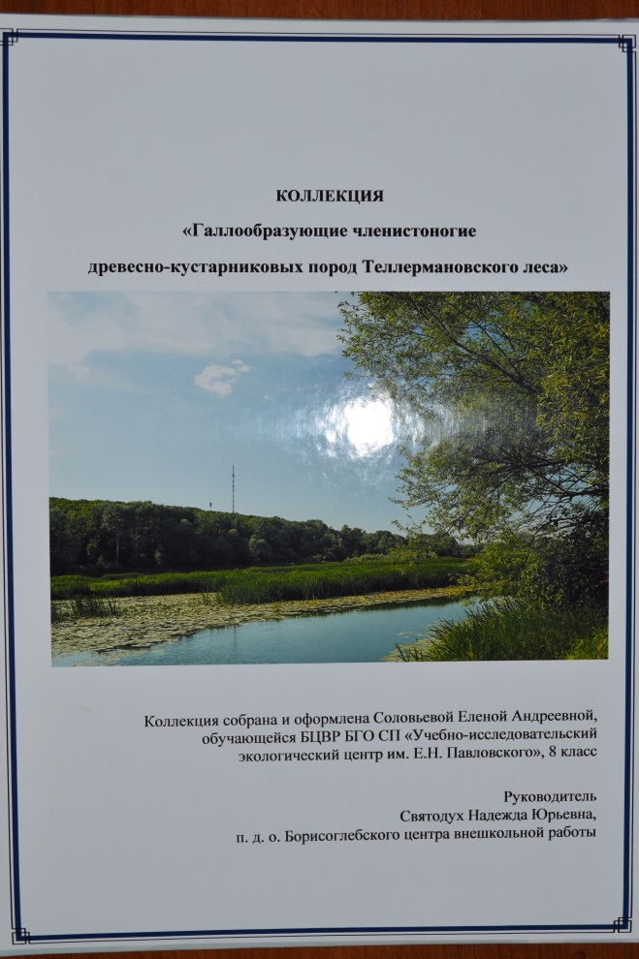
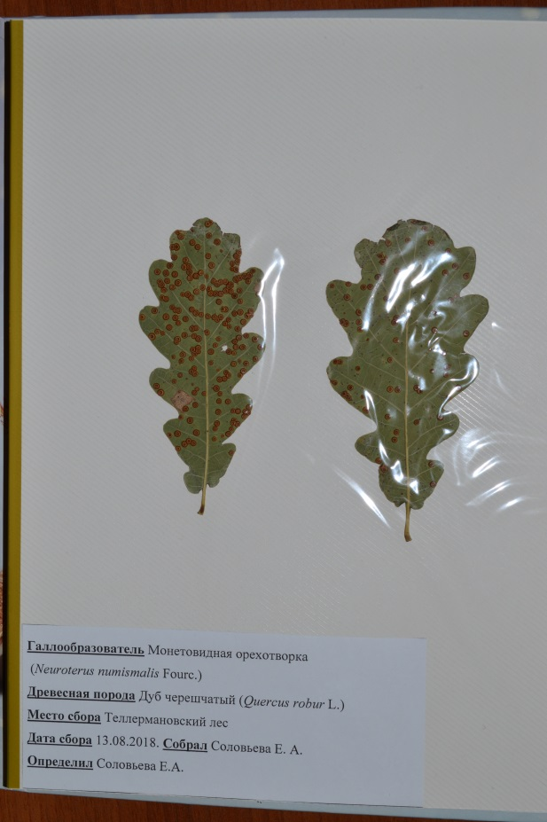

Рис. 6,7. Коллекция «Галлообразующие членистоногие древесно-кустарниковых пород Теллермановского леса»

Приложение 3
Галлообразующие членистоногие древесно-кустарниковых пород Теллермановского леса
Вяз (Ulmus sp.)
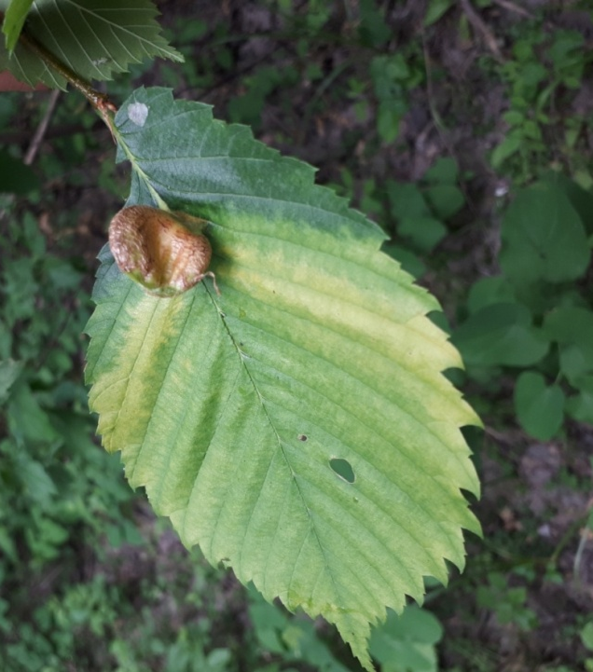 | Весной на верхней стороне листьев вяза от уколов тлей образуются галлы.
Вязовая бледная тля
(Kaltenbachiella pallid Halid.)
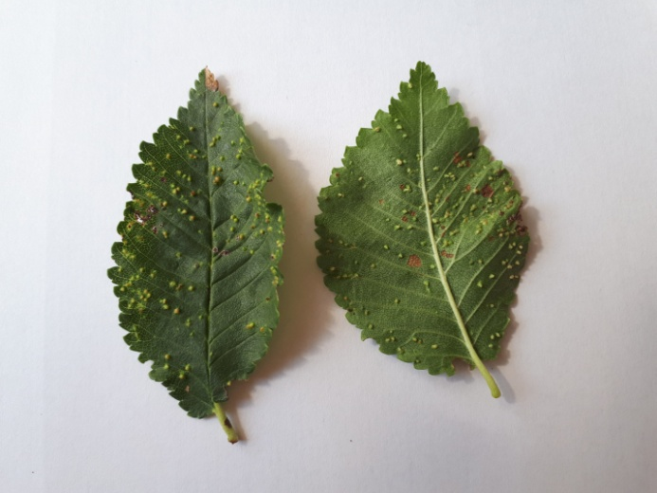  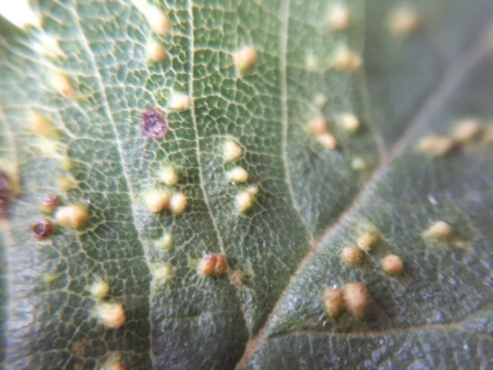 | Инициирует образование на листовых пластинках вяза округлых галлов, диаметром 1,5 – 2 мм, желтовато-зеленого цвета, впоследствии темнеющих.
Вязовый головчатый клещ
(Aceria campestricola Frauenf.)
Приложение 3 (продолжение)
Липа сердцевидная (Tilia cordata Mill.)
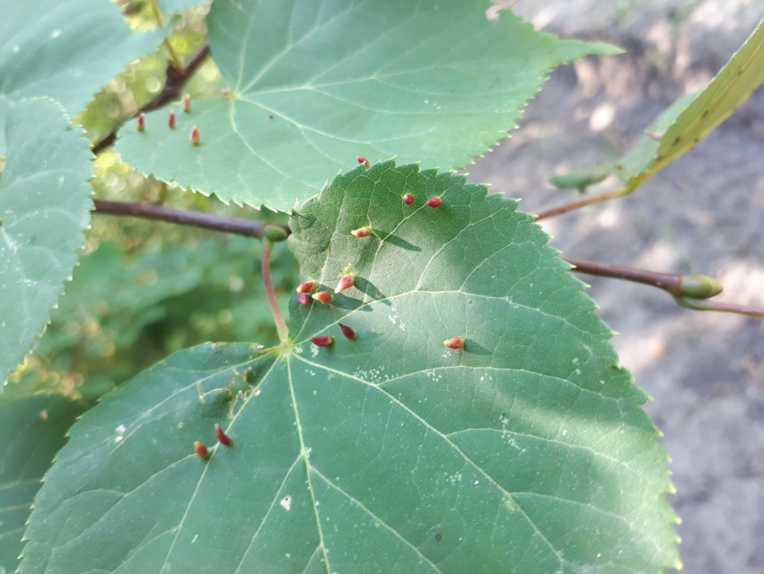 | Липовый галловый клещик формирует конусовидные или рожковидные галлы длиной до 15 мм, расположенные на верхней стороне листовой пластинки лип. Входное отверстие расположено снизу.
Липовый галловый клещик
(Eriophyes tiliae Nal.)

Приложение 3 (продолжение)
Дуб черешчатый (Quercus robur L.)
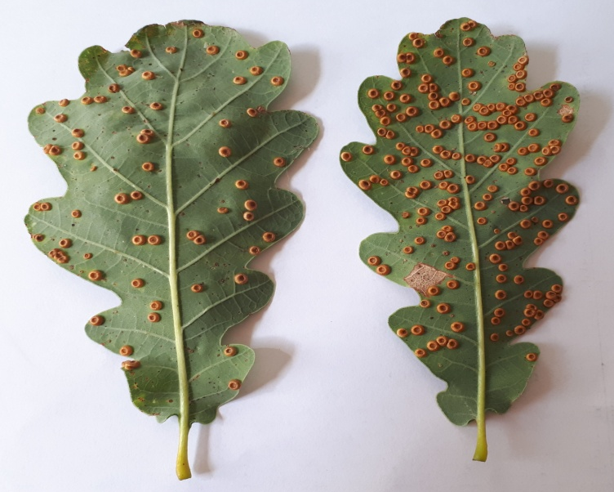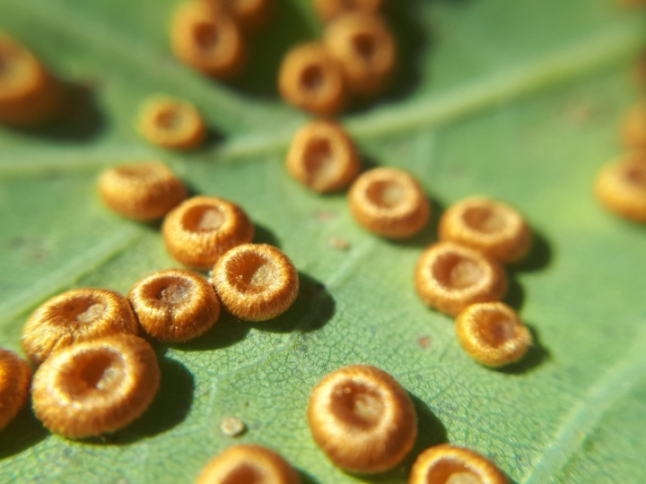 | Личинки Монетовидной орехотворки формируют выпуклые, посредине вдавленные лепешковидные галлы, достигающие размера в сечении 2—3 мм.
Монетовидная орехотворка
(Neuroterus numismalis Fourc.)
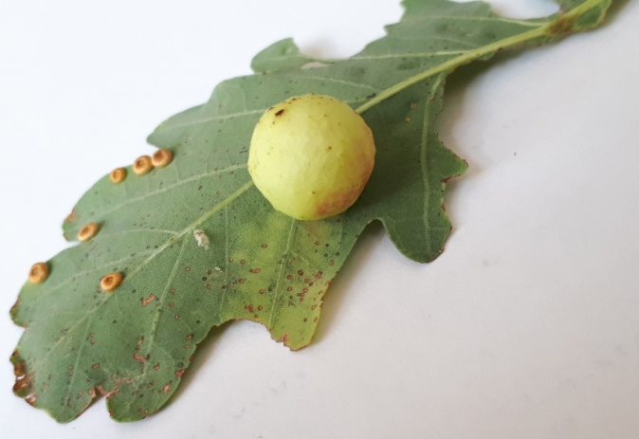 | Личинки вызывают формирование крупных, до 25 мм в диаметре, шаровидных мясистых галлов желтоватой окраски на нижней стороне листьев дуба. Осенью они опадают.
Яблоковидная орехотворка
(Diplolepis quercus folii L.)
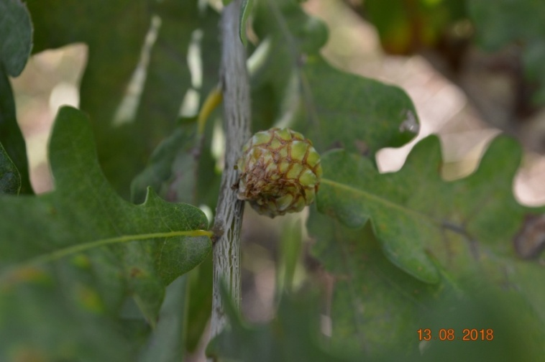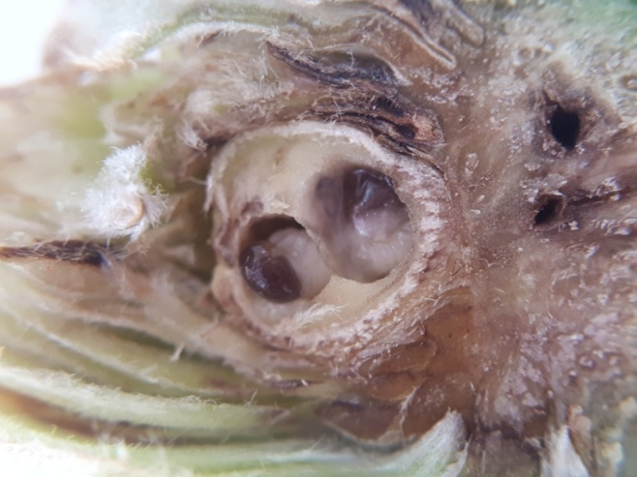 | Личинки формируют на вершинах молодых побегов дуба галлы длинной до 25 мм, напоминающие шишки хмеля.
Шишковидная орехотворка
(Andricus foecundatrix Hart.)
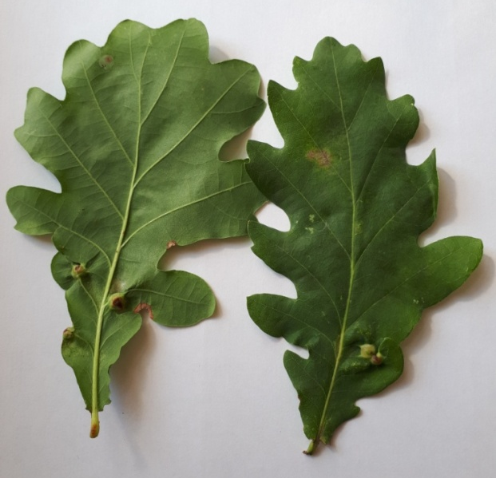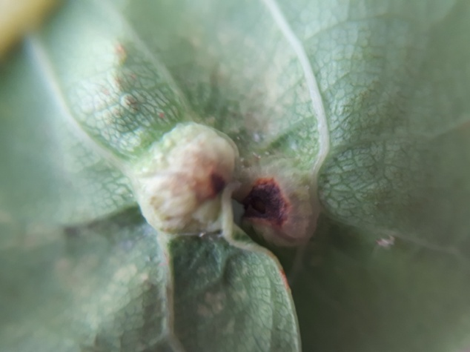 | Личинки формируют галлы на листовой пластинке дуба, реже - на черешках. Они округлые, диаметром до 7 мм, выступают с обеих сторон листа.
Стягивающая дубовая орехотворка(AndricusCurvatorHart.)
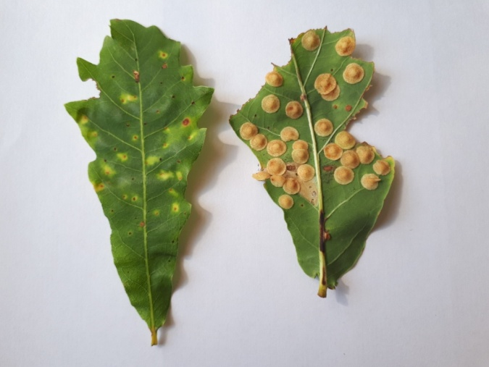 | Личинки формируют продолговатые, яйцевидные, лепешкообразные с незначительным заостряющимся возвышением, галлы на обратной стороне дубового листа.
Лепешковидная орехотворка
(Neuroterus fumipennis Hart.)

Приложение 3 (продолжение)
Клен полевой (Acer campestre L.)
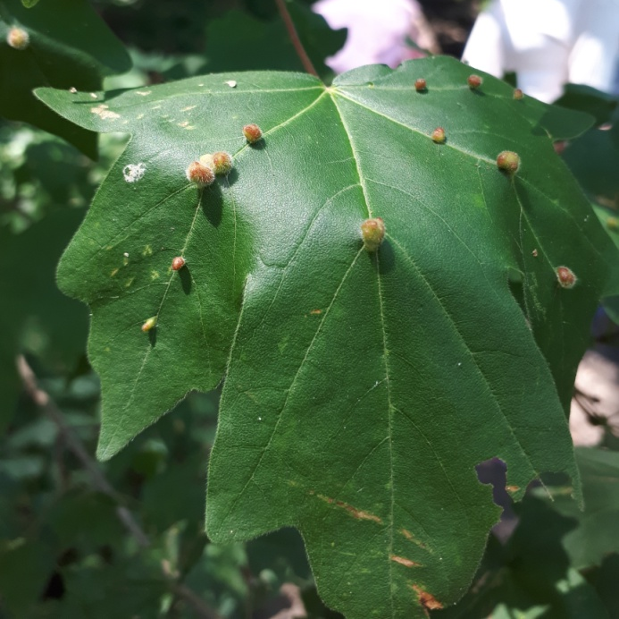 | Личинки вызывают образование неправильно-округлых, гладких и волосистых мешковидных галлов, размером до 4 мм, галлы красноватые или желто-бурые.
Кленовый жилковый клещ
(Aceria macrochela Nal.)

Ива (Salix sp.)
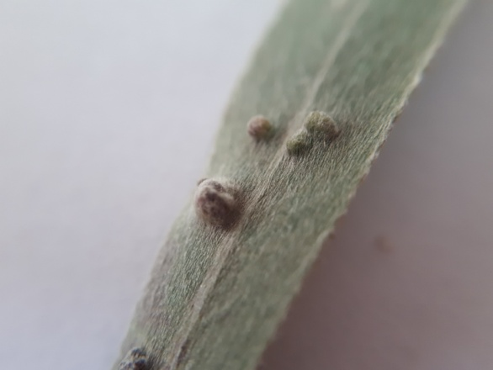 | Личинки формируют зеленоватые, шарообразные, пушистые галлы. В сечении достигают 2 мм.
Ивовый галловый клещик
(Eriophyes tetanothrix Nal.)

